Графики решаемости заданий
Математика (профильная). ЕГЭ-2021

Средний % решаемости заданий группами учащихся с разным уровнем подготовки ("2", "3", "4", "5")

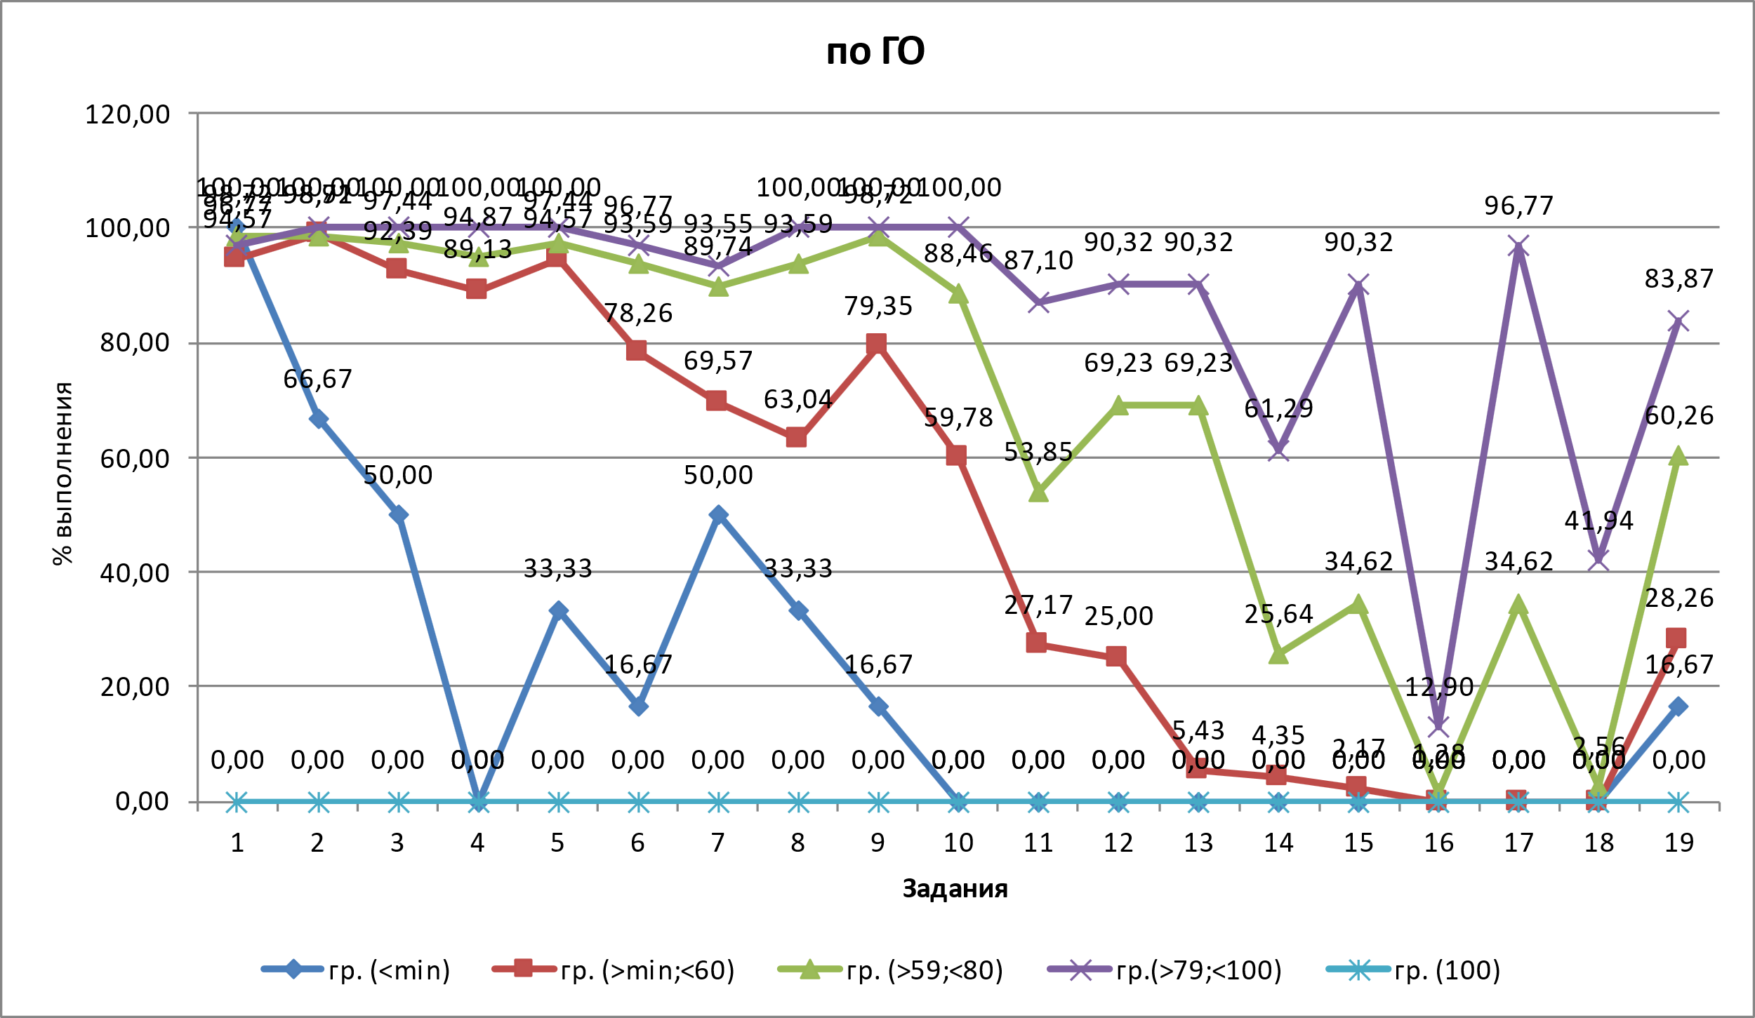
Средний % решаемости заданий
